ФЕДЕРАЛЬНОЕ АГЕНТСТВО ЖЕЛЕЗНОДОРОЖНОГО ТРАНСПОРТА
Федеральное государственное бюджетное образовательное учреждение
высшего образования
«Петербургский государственный университет путей сообщения
Императора Александра I»
(ФГБОУ ВО ПГУПС)

Кафедра «Строительные конструкции»

РАБОЧАЯ ПРОГРАММА
дисциплины
«ПРОСТРАНСТВЕННЫЕ МЕТАЛЛИЧЕСКИЕ КОНСТРУКЦИИ» (Б1.В.ОД.6)
по направлению
08.04.01 «Строительство»

для магистерской программы
«Методы расчета и проектирования комбинированных строительных конструкций зданий и сооружений»

Форма обучения - очная, заочная.

Санкт-Петербург
2016

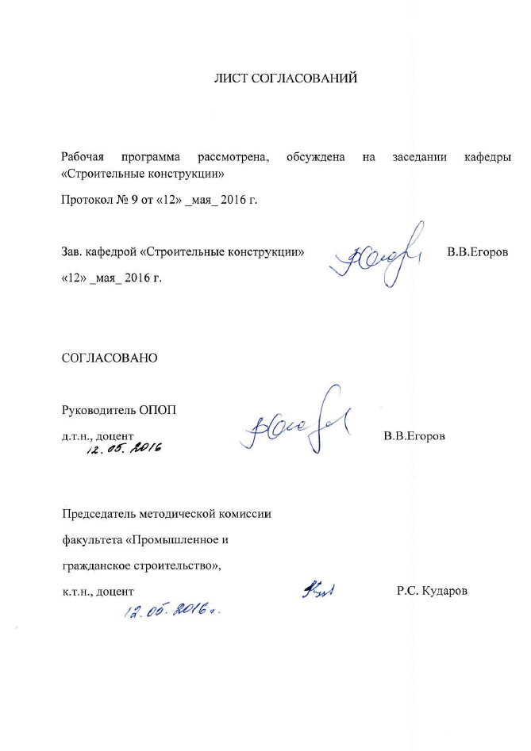

1. Цели и задачи дисциплины

Рабочая программа составлена в соответствии с ФГОС ВО, приказ №1419 от 30 октября 2014 по направлению 08.04.01 «Строительство», по дисциплине "Пространственные металлические конструкции".
Целью изучения дисциплины является получение знаний и умений, необходимых для решения научно-технических задач, возникающих проектировании современных зданий и сооружений из металлических конструкций.
Для достижения поставленной цели решаются следующие задачи:
- знакомство с теорией конструирования современных пространственных металлических конструкций, методах совершенствования их конструктивных форм;
- изучение особенностей расчета пространственных металлических конструкций;
- анализ методов расчета пространственных систем зданий и сооружений;
- формирование знаний о современных методах расчёта металлических конструкций;
- использование современных информационных технологий в проектировании строительных конструкций зданий и сооружений;
- изучение вопросов численного моделирования для расчётов строительных конструкций;
- принятие технически и экономически эффективных решений.

2. Перечень планируемых результатов обучения по дисциплине, соотнесенных с планируемыми результатами освоения основной профессиональной образовательной программы

Планируемыми результатами обучения по дисциплине являются: приобретение знаний, умений, навыков.
В результате освоения дисциплины обучающийся должен:
знать:
- современные проблемы развития пространственных металлических конструкций;
- методы совершенствования конструктивных форм и методов расчета пространственных металлических конструкций;
- современные информационные технологии и способы их использования в профессиональной деятельности;
- возможности численного моделирования для расчётов пространственных строительных конструкций.
уметь:
- использовать знание иностранного языка для решения профессиональных задач;
- выбирать и реализовывать методы расчета пространственных систем, анализировать и обобщать результаты расчетов;
- применять системный подход в решении вопросов проектирования пространственных зданий и сооружений;

владеть:
математическим аппаратом для разработки математических моделей пространственных систем металлических конструкций для решения практических задач профессиональной деятельности
- современными вычислительными комплексами, компьютерными технологиями и способами их использования в профессиональной деятельности.

Приобретенные знания, умения, навыки, характеризующие формирование компетенций, осваиваемые в данной дисциплине, позволяют решать профессиональные задачи, приведенные в соответствующем перечне по видам профессиональной деятельности в п. 2.4 основной профессиональной образовательной программы (ОПОП).
Изучение дисциплины направлено на формирование следующих
общепрофессиональных компетенций (ОПК):
- способность оформлять, представлять и докладывать результаты выполненной работы (ОПК-12).
Изучение дисциплины направлено на формирование следующих
профессиональных компетенций (ПК), соответствующих видам профессиональной деятельности, на которые ориентирована программа магистратуры
инновационная, изыскательская и проектно-расчетная деятельность:
- способность вести разработку эскизных, технических и рабочих проектов сложных объектов, в том числе с использованием систем автоматизированного проектирования (ПК-4).
научно-исследовательская и педагогическая деятельность:
- способность разрабатывать физические и математические (компьютерные) модели явлений и объектов, относящихся к профилю деятельности (ПК-7).
Область профессиональной деятельности обучающихся, освоивших данную дисциплину, приведена в п. 2.1 ОПОП.
Объекты профессиональной деятельности обучающихся, освоивших данную дисциплину, приведены в п. 2.2 ОПОП.
3. Место дисциплины в структуре основной профессиональной
образовательной программы
Дисциплина «Пространственные металлические конструкции» (Б1.В.ОД.6) относится к вариативной части и является обязательной дисциплиной.
- Объём дисциплины и виды учебной работы
Для очной формы обучения
Вид учебной работы | Всего часов | Семестры
Вид учебной работы | Всего часов | 3
Контактная работа (по всем видам учебных занятий) | 72 | 72
В том числе:
лекции (Л) | 36 | 36
практические занятия (ПЗ) | 36 | 36
лабораторные работы (ЛР) | - | -
Самостоятельная работа (СРС) (всего) | 45 | 45
Контроль | 27 | 27
Форма контроля знаний | Курсовой проект (КП), экзамен (Э) | Курсовой проект (КП), экзамен (Э
Общая трудоемкость, час/з.е. | 144/4 | 144/4
Для заочной формы обучения:
Вид учебной работы | Всего часов | Семестры
Вид учебной работы | Всего часов | 3
Контактная работа (по всем видам учебных занятий) | 14 | 14
В том числе:
лекции (Л) | 8 | 8
практические занятия (ПЗ) | 6 | 6
лабораторные работы (ЛР) | - | -
Самостоятельная работа (СРС) (всего) | 121 | 121
Контроль | 9 | 9
Форма контроля знаний | Курсовой проект (КП), экзамен (Э) | Курсовой проект (КП), экзамен (Э
Общая трудоемкость, час/з.е. | 144/4 | 144/4

5. Содержание и структура дисциплины
5.1 Содержание дисциплины

№ п/п | Наименование раздела  дисциплины | Содержание раздела
 | Основные направления совершенствования пространственных металлических конструкций | Развитие конструктивных форм; Совершенствование методов расчета; Снижение трудоемкости изготовления;  Снижение транспортных расходов; Снижение стоимости монтажа.
 | Предварительно напряженные пространственные металлические конструкции | Конструктивные решения и область применения.  Работа и расчет предварительно напряженных цилиндрических оболочек. Проверка устойчивости оболочки.  Оптимальные параметры предварительно напряженного вертикального цилиндрического резервуара. Опытное проектирование. Металлические висячие оболочки-мембраны.  Покрытия двухпоясными системами, тросовыми фермами и комбинированными системами. Двухпоясные предварительно напряженные системы. Тросовые предварительно напряженные фермы.  Покрытия седловидными напряженными сетками  Примеры покрытий. Компоновка и работа несущих систем.
 | Листовые  конструкции | Листовые металлические конструкции. Особенности напряженного состояния и основы расчета тонких металлических оболочек и пластинок на прочность и устойчивость с применением вычислительных комплексов "SCAD", ЛИРА".Резервуары: классификация, основы компоновки, оптимизация параметров. Проектирование вертикальных, горизонтальных и шаровых резервуаров. Особенности расчета и конструирования газгольдеров, бункеров и силосов.  Оптимальные параметры предварительно напряженного вертикального цилиндрического резервуара. Опытное проектирование.
 | Комбинированные конструкции зданий и сооружений | Покрытия растянутыми изгибно-жесткими элементами.  Компоновка покрытий. Работа растянутых изгибно-жестких элементов. Расчет изгибно-жестких нитей. Конструктивные решения. Комбинированные системы.
 | Металлические конструкции многоэтажных зданий. | Металлические конструкции многоэтажных зданий. Общие вопросы проектирования многоэтажных зданий. Предпосылки строительства и область применения многоэтажных зданий. Краткий обзор строительства многоэтажных зданий. Требования к многоэтажным зданиям и их учет при проектировании.  Основы расчета. Конструктивные решения. Основные положения проектирования стальных конструкций многоэтажных зданий.  Последовательность проектирования, учет требований экономичности, технологичности изготовления и монтажа.  Выбор материала несущих конструкций .Нагрузки и воздействия.  Особенности расчета конструкций многоэтажных зданий по предельным состояниям. Учет требований к огнестойкости и коррозионной стойкости стальных конструкций.  Классификация и компоновка конструктивных систем многоэтажных зданий. Классификация конструктивных систем и особенности их работы. Содержание и принципы компоновки конструктивных систем  Компоновка конструктивной системы в плане. Компоновка конструкций по высоте здания.  Особенности конструирования элементов и узлов стальных каркасов многоэтажных зданий. Конструктивные элементы каркаса. Основные узлы каркаса
5.2. Разделы дисциплины и виды занятий
Для очной формы обучения:
№ п/п | Наименование раздела дисциплины | Л | ПЗ | ЛР | СРС
1 | 2 | 3 | 4 | 5 | 6
- 1 | Основные направления совершенствования пространственных металлических конструкций | 4 | 4 |  | 6
- 2 | Предварительно напряженные пространственные металлические конструкции | 12 | 12 |  | 14
 | Листовые конструкции | 4 | 4 |  | 10
 | Комбинированные конструкции зданий и сооружений | 12 | 12 |  | 10
 | Металлические конструкции многоэтажных зданий. | 4 | 4 |  | 5
Итого: |  | 36 | 36 |  | 45
Для заочной очной формы обучения:
№ п/п | Наименование раздела дисциплины | Л | ПЗ | ЛР | СРС
1 | 2 | 3 | 4 | 5 | 6
- 1 | Основные направления совершенствования пространственных металлических конструкций | 1 | 1 |  | 17
- 2 | Предварительно напряженные пространственные металлические конструкции | 2 | 1 |  | 36
 | Листовые конструкции | 1 | 1 |  | 18
 | Комбинированные конструкции зданий и сооружений | 2 | 2 |  | 32
 | Металлические конструкции многоэтажных зданий. | 2 | 1 |  | 18
Итого: |  | 8 | 6 |  | 121
- Перечень учебно-методического обеспечения для самостоятельной
работы обучающихся по дисциплине
№ п/п | Наименование раздела | Перечень учебно-методического  обеспечения
 | Основные направления совершенствования пространственных металлических конструкций | Металлические конструкции: учебник для студ. высших учебных заведений / Ю.И. Кудишин, Е.И. Беленя, В.С. Игнатьева и др.; Под ред. Ю.И. Кудишина. ─ М. : Издательский центр «Академия», 2006. – 681с.
 | Предварительно напряженные пространственные металлические конструкции
Листовые
конструкции
 | Комбинированные конструкции зданий и сооружений
 | Металлические конструкции многоэтажных зданий.

7. Фонд оценочных средств для проведения текущего контроля успеваемости и промежуточной аттестации обучающихся по дисциплине
Фонд оценочных средств по дисциплине «Пространственные металлические конструкции» (Б1.В.ОД.6) является неотъемлемой частью рабочей программы и представлен отдельным документом и утвержденным заведующим кафедрой «Строительные конструкции».
8. Учебно-методическое и информационное обеспечение дисциплины
Все обучающиеся имеют доступ к электронным учебно-методическим комплексам (ЭУМК) по изучаемой дисциплине согласно персональным логинам и паролям.
Каждый обучающийся обеспечен доступом к электронно-библиотечной системе (ЭБС) через сайт Научно-технической библиотеки Университета http://library.pgups.ru/, содержащей основные издания по изучаемой дисциплине.
ЭБС обеспечивает возможность индивидуального доступа для каждого обучающегося из любой точки, в которой имеется доступ к сети Интернет.
8.1 Перечень основной учебной литературы, необходимой для освоения дисциплины
- Металлические конструкции: учебник для студ. высших учебных заведений / Ю.И. Кудишин, Е.И. Беленя, В.С. Игнатьева и др.; Под ред. Ю.И. Кудишина. ─ М. : Издательский центр «Академия», 2006– 681с.
8.2 Перечень дополнительной учебной литературы, необходимой для освоения дисциплины
1. Металлические конструкции. В 3 т. Т.З. Специальные конструкции и сооружения: Учеб. для строит, вузов; Под ред. В. В. Горева.— 2-е изд., испр.— М.: Высш. шк., 2005. — 544 с.: ил.
2. Металлические конструкции: специальный курс / под ред. Е. И. Беленя. — 3-е изд. — М. : Стройиздат, 1991. — 687 с.
3. Беленя Е.И. Предварительно напряженные металлические несущие конструкции / Е.Н. Беленя. — 2-е изд. — М.: Стройиздат, 1975. 416 с.
8 3 Перечень нормативно-правовой документации, необходимой для освоения дисциплины
- ГОСТ 27751- 88 с изм. № 1 (ИУС № 1 1999 г.) «Надежность строительных конструкций и оснований. Основные положения по расчету»
- СП 16.13330.2011 (акт. СНиП II-23-81) Стальные конструкции
- СП 20.13330.2011 «Нагрузки и воздействия» Актуализированная редакция СНиП 2.01.07-85

8.4 Другие издания, необходимые для освоения дисциплины
При освоении данной дисциплины другие издания не используются.
9. Перечень ресурсов информационно-телекоммуникационной сети
«Интернет», необходимых для освоения дисциплины
- Личный кабинет обучающегося и электронная информационно-образовательная среда. [Электронный ресурс]. – Режим доступа: http://sdo.pgups.ru/ (для доступа к полнотекстовым документам требуется авторизация).
- Профессиональные справочные системы Техэксперт–электронный фонд правовой и нормативно-технической документации [Электронный ресурс]. Режим доступа: http://www.cntd.ru/, свободный— Загл. с экрана;
- Консультант плюс. Правовой сервер [Электронный ресурс]. Режим доступа: http://www.consultant.ru/, свободный. — Загл. с экрана.
- Бесплатная библиотека документов [Электронный ресурс] – Режим доступа: http://norm-load.ru, свободный. — Загл. с экрана;
- Электронно-библиотечная система ЛАНЬ [Электронный ресурс]. Режим доступа: https://e.lanbook.com — Загл. с экрана.
- Федеральное агентство по техническому регулированию и метрологии (РОССТАНДАРТ). Официальный сайт [Электронный ресурс]. Режим доступа: www.gost.ru/wps/portal, свободный. — Загл. с экрана;
- Федеральный центр нормирования, стандартизации и технической оценки соответствия в строительстве (ФАУ ФЦС). Официальный сайт [Электронный ресурс]. Режим доступа:http://www.faufcc.ru/technical-regulation-in-constuction/formulary-list/#form, свободный. — Загл. с экрана.
- Электронный фонд правовой и нормативно-технической документации Кодекс [Электронный ресурс] - Режим доступа: http://docs.cntd.ru, свободный.
10. Методические указания для обучающихся по освоению дисциплины
Порядок изучения дисциплины следующий:
- Освоение разделов дисциплины производится в порядке, приведенном в разделе 5 «Содержание и структура дисциплины». Обучающийся должен освоить все разделы дисциплины с помощью учебно-методического обеспечения, приведенного в разделах 6, 8 и 9 рабочей программы.
- Для формирования компетенций обучающийся должен представить типовые контрольные задания или иные материалы, необходимые для оценки знаний, умений, навыков, предусмотренные текущим контролем (см. фонд оценочных средств по дисциплине).
- По итогам текущего контроля по дисциплине, обучающийся должен пройти промежуточную аттестацию (см. фонд оценочных средств по дисциплине).
11. Перечень информационных технологий, используемых при осуществлении образовательного процесса по дисциплине, включая перечень программного обеспечения и информационных справочных систем
При осуществлении образовательного процесса по дисциплине используются следующие информационные технологии:
- технические средства (персональные компьютеры, проектор);
- методы обучения с использованием информационных технологий (демонстрация мультимедийных материалов).
Дисциплина обеспечена необходимым комплектом лицензионного программного обеспечения, установленного на технических средствах, размещенных в специальных помещениях и помещениях для самостоятельной работы в соответствии с утвержденными расписаниями учебных занятий, консультаций, текущего контроля и промежуточной аттестации, самостоятельной работы.

12. Описание материально-технической базы, необходимой для осуществления образовательного процесса по дисциплине
Материально-техническая база обеспечивает проведение всех видов учебных занятий, предусмотренных учебным планом по направлению «Строительство» и соответствует действующим санитарным и противопожарным нормам и правилам.
Она содержит специальные помещения - учебные аудитории для проведения занятий лекционного типа, практических занятий, коллоквиумов, выполнения курсовых проектов, групповых и индивидуальных консультаций, текущего контроля и промежуточной аттестации, а также помещения для самостоятельной работы и помещения для хранения и профилактического обслуживания учебного оборудования. Помещения на семестр учебного года выделяются в соответствии с расписанием занятий.
Специальные помещения укомплектованы специализированной мебелью и техническими средствами обучения, служащими для представления учебной информации большой аудитории (мультимедийным проектором, экраном, либо свободным участком стены ровного светлого тона размером не менее 2х1.5 метра, стандартной доской). В случае отсутствия стационарной установки аудитория оснащена розетками электропитания для подключения переносного комплекта мультимедийной аппаратуры и экраном (либо свободным участком стены ровного светлого тона размером не менее 2х1.5 метра).
